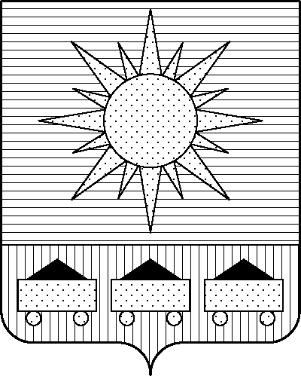

А Д М И Н И С Т Р А Ц И Я

А Р Т Е М О В С К О Г О Г О Р О Д С К О Г О О К Р У Г А

ПОСТАНОВЛЕНИЕ

19.04.2019 г. А р т е м № 464-па

О предварительном согласовании предоставления земельного
участка, расположенного по адресу: Российская Федерация,
Приморский край, г. Артем, ул. Мурманская, дом 48а,
Николаеву Б.П.

Рассмотрев заявление Николаева Б.П. о предварительном согласовании предоставления земельного участка, материалы, представленные управлением архитектуры и градостроительства администрации Артемовского городского округа, в соответствии с Земельным кодексом Российской Федерации, Градостроительным кодексом Российской Федерации, Федеральным законом от 25.10.2001 № 137-ФЗ «О введении в действие Земельного кодекса Российской Федерации», распоряжением департамента градостроительства Приморского края от 28.07.2017 № 41 «О внесении изменений в правила землепользования и застройки Артемовского городского округа Приморского края», решением Думы Артемовского городского округа от 28.04.2011 № 497 «Об утверждении Правил землепользования и застройки Артемовского городского округа», руководствуясь Уставом Артемовского городского округа, администрация Артемовского городского округа

ПОСТАНОВЛЯЕТ:

1. Предварительно согласовать Николаеву Борису Петровичу (паспорт 05 03 № 052331, выдан Управлением внутренних дел города Артема Приморского края 16.09.2002), проживающему по адресу: Приморский край, г. Артем, ул. Мурманская, дом 48а, предоставление земельного участка площадью 346 кв. метров, расположенного по адресу: Российская Федерация, Приморский край, г. Артем, ул. Мурманская, дом 48а, из земель населенных пунктов в границах территориальной зоны, предназначенной для застройки индивидуальными жилыми домами (Ж 1), для эксплуатации части жилого дома.
Установить на части земельного участка ограничения в связи с расположением земель-
ного участка на территории, подверженной риску возникновения чрезвычайных ситуаций техногенного характера (подработанные площадки Артемовского месторождения с отработкой угольных пластов на глубине до 60 м; территории, угрожаемые по образованию провалов).
2. Утвердить прилагаемую схему расположения на кадастровом плане территории земельного участка площадью 346 кв. метров, расположенного по адресу: Российская Федерация, Приморский край, г. Артем, ул. Мурманская, дом 48а, из земель населенных пунктов в границах территориальной зоны, предназначенной для застройки индивидуальными жилыми домами (Ж 1).
3. Установить разрешенный вид использования земельного участка «блокированная жилая застройка».
4. Николаеву Борису Петровичу обеспечить проведение работ по образованию земельного участка в соответствии со схемой расположения земельного участка на кадастровом плане территории, утвержденной настоящим постановлением.
5. Наделить Николаева Бориса Петровича правом без доверенности обратиться с заявлением об осуществлении государственного кадастрового учета земельного участка, указанного в п. 1 настоящего постановления.
6. Настоящее постановление действует в течение 2 (двух) лет с даты его принятия.
7. Направить данное постановление в течение 5 (пяти) дней с даты его принятия в орган регистрации прав.
8. Контроль за исполнением данного постановления возложить на заместителя главы администрации Артемовского городского округа Салина Ю.В.

Глава Артемовского городского округа А.В. Авдеев

